Miércoles:

<div class="input-field col s12">

<select>

<option value="" disabled selected>Choose your option</option>

<option value="1">Option 1</option>

<option value="2">Option 2</option>

<option value="3">Option 3</option>

</select>

<label>Materialize Select</label>

</div>

Link: <https://materializecss.com/select.html>



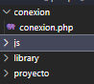

Nos vamos a conexión

Funciones

Prueba

La Librería es necesario para que tenga vida la pagina



Actualizar.php

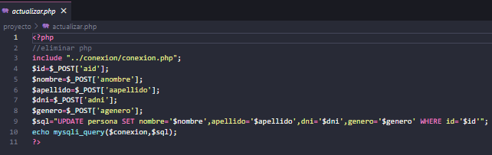

Eliminar.php

Insertar.php

Proyecto_ajax.sql



Resultado :

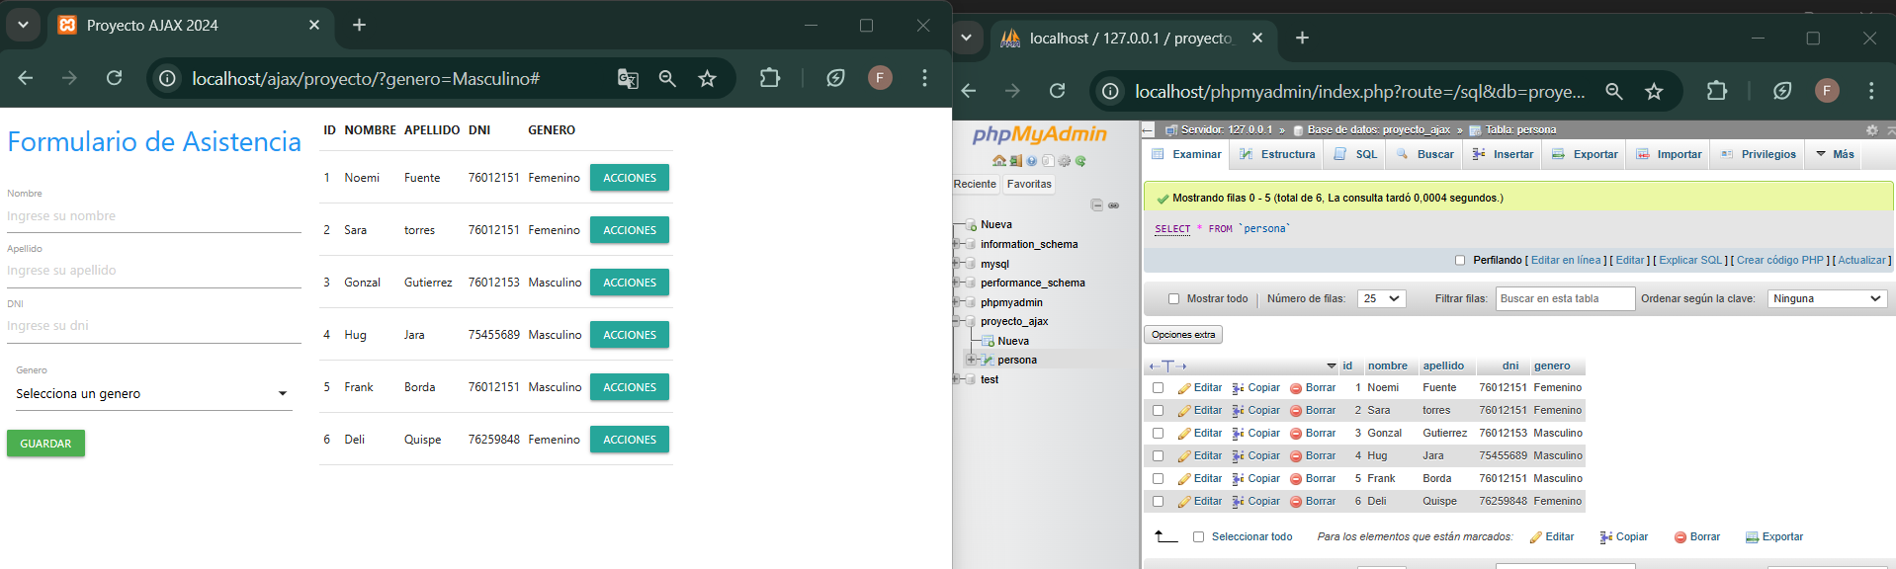

Insertar datos

eliminado

